
SK 네트웍스 Family AI 32기 : 3팀 (CopyLane · 한끗)
개발된 LLM 연동 웹 애플리케이션 문서

산출물 단계 | 모델배포
제출 일자 | 2026. 10. 23.
깃허브 경로 | https://github.com/SKNETWORKS-FAMILY-AICAMP/SKN32-FINAL-3TEAM
작성 팀원 | CopyLane 팀 — 사용자 화면 권소라 · 이서은 / 관리자 화면 소성민 · 박수진 / 판정 코어 오한빈

1. 핵심 서비스 요구사항 충족도 평가
요구사항 정의서(v3.8 · 2026-10-23)에 적힌 핵심 기능의 실제 구현 여부를 라우트 기준으로 검증했다. 충족 여부의 P 는 구현 확인이고, 시험 근거는 괄호에 12(서비스 테스트) 항목 번호로 적었다 — 「12 미시험」은 코드 · 화면 확인만 한 것이다. 서비스는 광고 문구 준법 검수 · 생성 플랫폼 CopyLane — 「광고 한 줄이 나가기 전, 근거와 함께 먼저 검수합니다.」
ID | 기능 요구사항 | 구현 내용 | 충족 여부(P/F)
REQ-U-007 | 검수 — 문구 입력 · 여러 건 동시 검수 | /u/review · POST /u/judge — 문구 칸 최대 5개(칸당 2,000자) · 문장별 결과 카드 · 근거 보기 | P
REQ-U-008 | 검수 — 위험도 · 근거 보기 | 문장마다 판정 · 위험도(R1 ~ R3) · 근거 조문 · 참고 조문 · AI 추정 유형(판정 아님 표시) · 통과는 모든 문장이 확정 ∧ R0 일 때만 — 걸린 것이 없어도 「걸린 것 없음」 보류(D-340 결정 6) · 보류 종류 안내 한 줄은 「문안 초안 — 승인 전」으로 나감 | P (12 F-03 · F-06)
REQ-U-047 | 검수 — 품목 확인(전제별 판정) | 품목에 따라 조문이 달라지면 판정을 멈추고 유형 → 조건(기능성 표시 · 인정 여부)을 물은 뒤 고른 전제로 다시 판정 · 「다시 선택」 문구마다 5회 (그림 1) | P (12 F-07)
REQ-U-051 | 검수 — 조건부 위반 답하기 | POST /u/review/answer — 사실 확인 · 실증 질문에 답하면 그 답을 문장에 묶어 다시 판정(답은 진술 · 검증 아님) | P (12 미시험 · 코드 확인)
REQ-U-048 | 검수 — 문장 고쳐 쓰기(자체 sLLM) | POST /u/review/rewrite → sLLM 서버(127.0.0.1:8765) → 앱 판정 코어로 재판정 · 서버가 없으면 후보를 지어내지 않음 · 재판정에서 사전 위반이 붙은 안만 빼고 위반 못 찾은 안은 「통과 아님」 표지로 보임 · 재판정에 앞선 답을 함께 넘김(6fec0bc) (그림 2 · 그림 10) | P (12 E-01 · 배포 화면 관찰)
REQ-U-049 | 검수 — 합법화 불가 증명서 | 확정 위반 문장의 불가 사유(A 자격형 · B 실증형 · C 절대형)와 근거 조문을 증명서 카드로 | P (12 미시험 · 코드 확인)
REQ-U-050 | 카피 생성 — GPT 생성 엔진 | POST /u/generate — GPT 후보 20개 → 코드 필터 → 판정 그래프 전체 → A안 · B안 · C안 · 「다른 문구 더 탐색하기」 3번 · 회원만 · 횟수 상한은 화면 흐름 기준(회원별 GPT 호출 한도 없음) (그림 3 · 그림 4) | P (12 F-12 부분 · 서버 기록)
REQ-U-053 · 054 | 검수 → 카피 생성 → AI 광고 생성 잇기 | 「이 제품으로 새 카피 만들기」 · 「이 문구로 광고 만들기」로 화면 간 이어짐 | P (12 미시험 · 코드 확인)
REQ-U-042 · 043 | AI 광고 생성 — 포맷 선택 · 섹션 에디터 | /u/compose — SNS 피드 · 상세페이지 · 배너 · 판정을 지난 문구와 사전 후보 없는 확신 부족 보류(「확인 필요」 표시)를 지면에 얹고(_lands · 원장 10-22(A) ② 895 문장) 편집한 칸은 다시 판정 · 템플릿 엔진(POST /compose)은 미착수(501) · 편집기 저장 · 공유 · 내려받기 없음 (그림 5) | P (부분 · 12 미시험)
REQ-U-010 · 052 | 검수 이력 · 자동 저장 | /u/history — 회원 검수는 저장(가입 필수 동의 · 10-20 · D-96 개정분 ③ 10-22 결정) · 품목을 고른 재판정은 새 판정 행으로 쌓음(10-22 4d8f09e) · 저장은 save_review 하나 (그림 6) | P (12 F-08 · F-09)
REQ-A-001 ~ 004 | 관리자 — 대시보드 · 검수 · 생성 · 이용자 통계 | /admin/ · /admin/stats/* — 운영 현황 · 판정 상태 분포 · 생성 엔진 현황 · 회원 통계(DB 실값) (그림 7) | P (부분 · 12 F-15)
부가 기능 | 회원 · 고객센터 · 운영 | 가입 · 로그인 · 마이페이지 · 계정 비활성화 · 고객센터(문의) · 알림 · 도움말 · 모바일 폭 375(그림 8) / 관리자 공지 · 문의 답변 · 오류 로그 · 회원 목록 — 관리자 화면 중 기업 회원 · 승인 심사 · 심사 서류 · 매출 통계 · 약관 5종은 닫힘(「비활성 · 미구현」 안내) | P (12 F 묶음 일부)
REQ-U-009 · 016 ~ 022 | 질의응답 패널 · 매칭 | 범위 밖으로 정리 — 화면에 「아직 준비 중이에요」 안내만 | F (범위 제외)

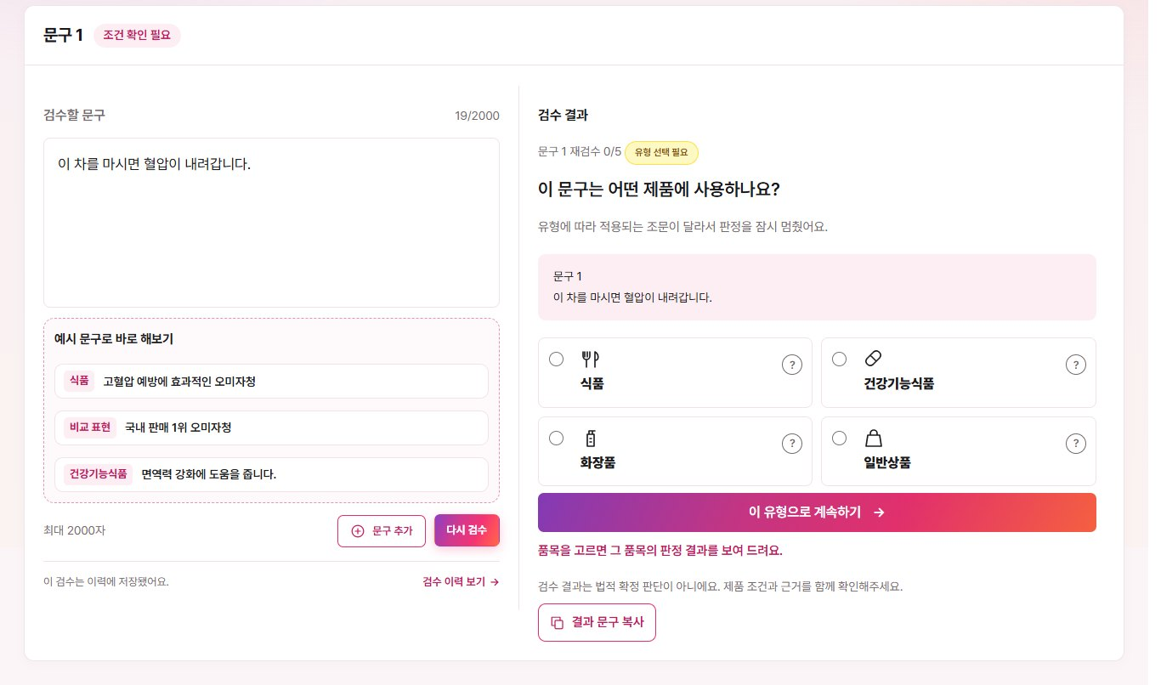
그림 1. 품목에 따라 조문이 달라지는 문구 — 「이 문구는 어떤 제품에 사용하나요?」 (2026-10-22 화면)
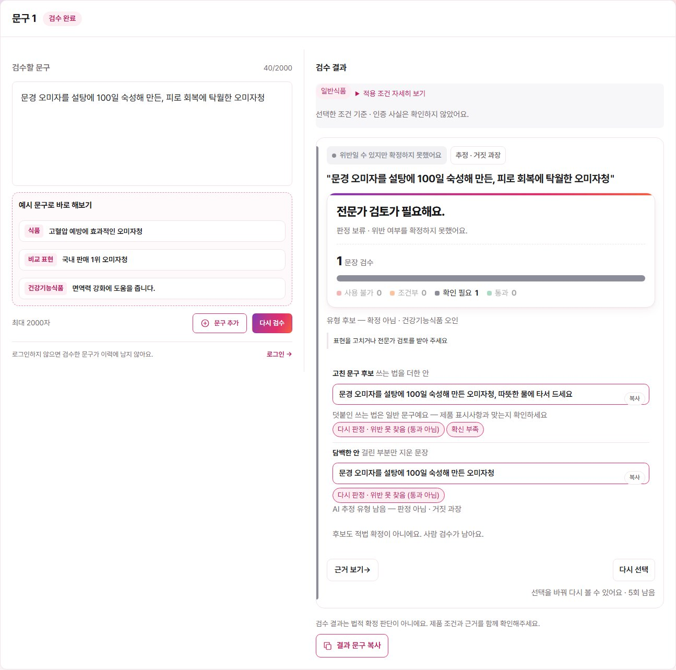
그림 2. 배포 서버(copylane.site)에서 고쳐 쓰기 — 쓰는 법을 더한 안 · 담백한 안 · 각각 다시 판정 (2026-10-22 배포 서버 · 비회원 · 화면 관찰 1회 10.7초 — docs/ksr/최종정리_1차/확인요청_팀원별_2026-10-21.md:187)
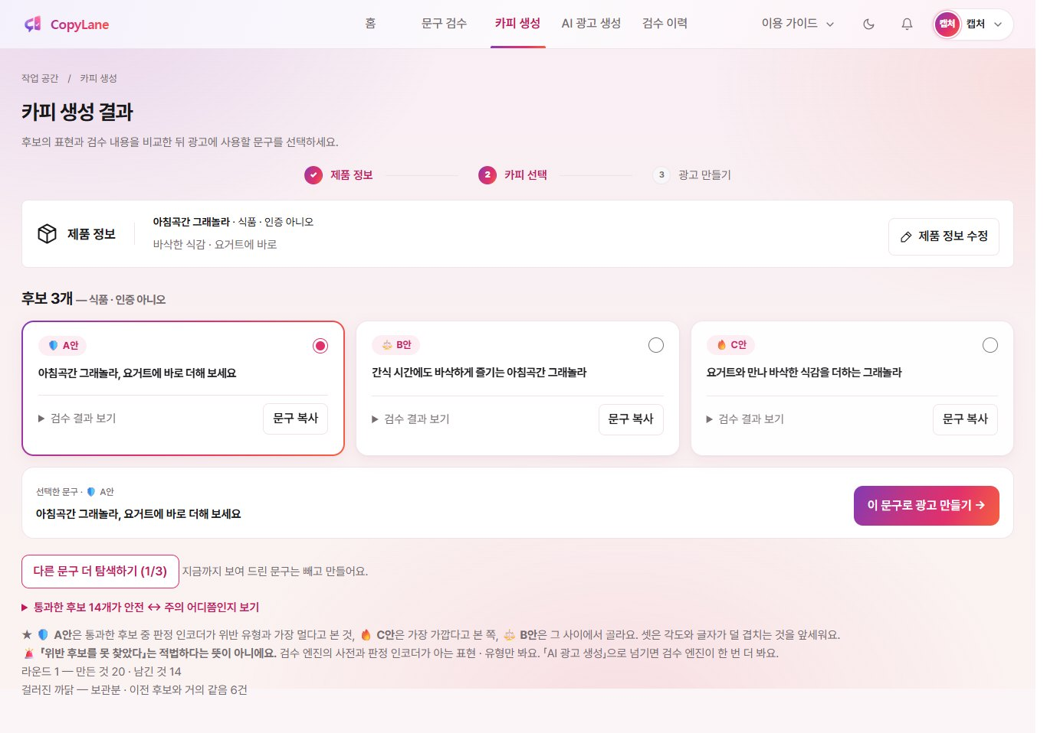
그림 3. 카피 생성 결과 — 실제 생성(GPT → 코드 거름 → 판정 코어 · 29.8초 — 2026-10-22 실제 생성 1회 · docs/ksr/최종정리_1차/확인요청_팀원별_2026-10-21.md:159) · A안 · B안 · C안
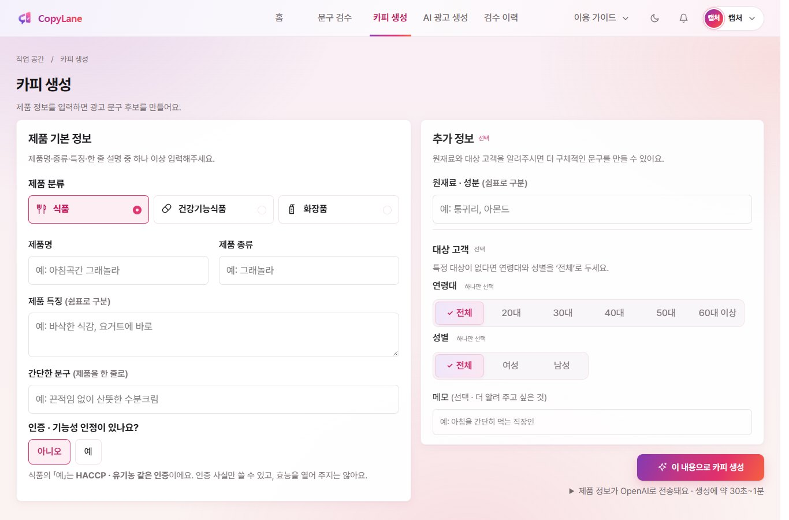
그림 4. 카피 생성 입력(회원) — 제품 기본 정보 · 인증 여부 · 원재료 · 대상 고객 · 생성 버튼 아래 「제품 정보가 OpenAI로 전송돼요」 (이전 최종판 · 2026-10-22 ksr 6fec0bc 서버에서 다시 찍은 화면 · 개발 PC · 에디션 local 그림 9)
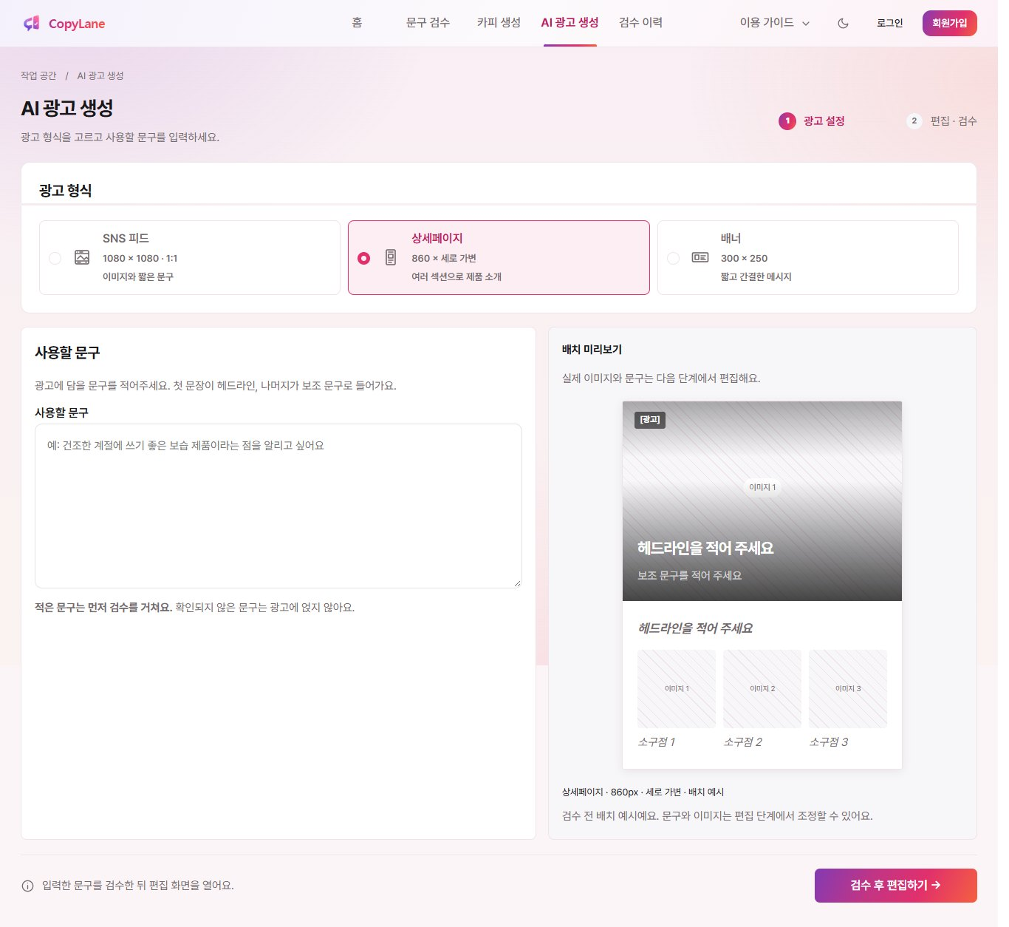
그림 5. AI 광고 생성 — 광고 형식(SNS 피드 · 상세페이지 · 배너)과 사용할 문구 · 문구는 판정을 먼저 지난다 (이전 최종판 · 2026-10-22 ksr 6fec0bc 서버에서 다시 찍은 화면 · 개발 PC · 에디션 local 그림 11)
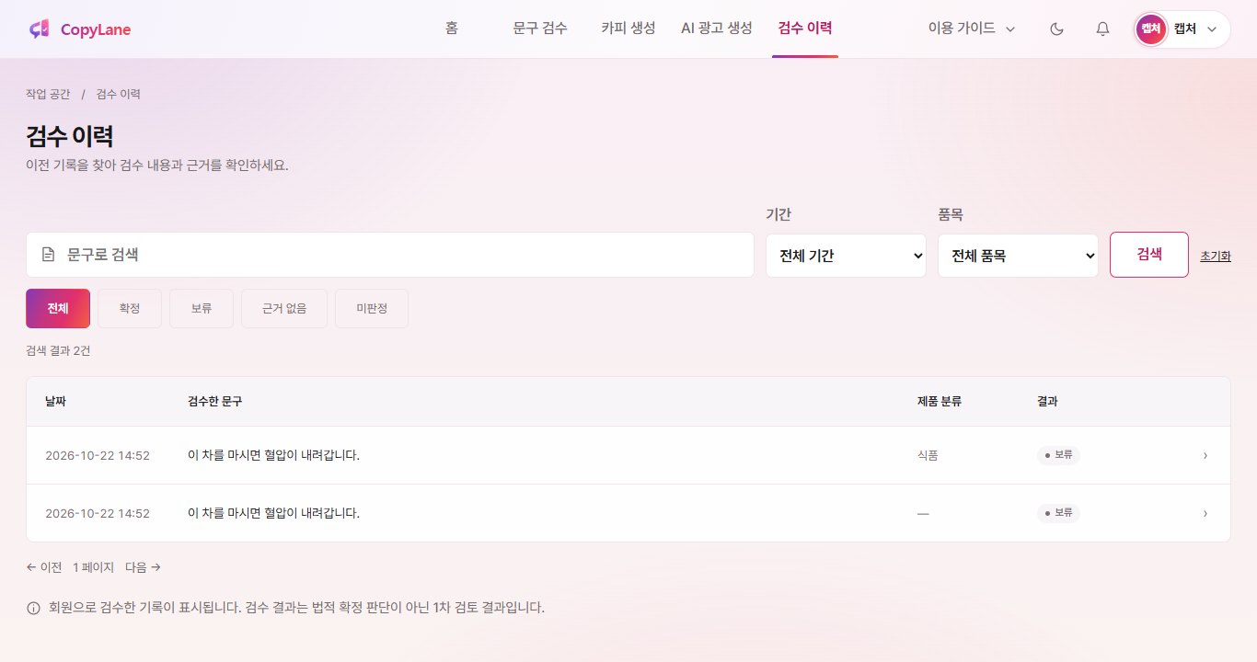
그림 6. 검수 이력(회원) — 품목을 고르기 전 · 고른 뒤 판정이 따로 행으로 쌓인다 (이전 최종판 · 2026-10-22 ksr 6fec0bc 서버에서 다시 찍은 화면 · 개발 PC · 에디션 local 그림 12)
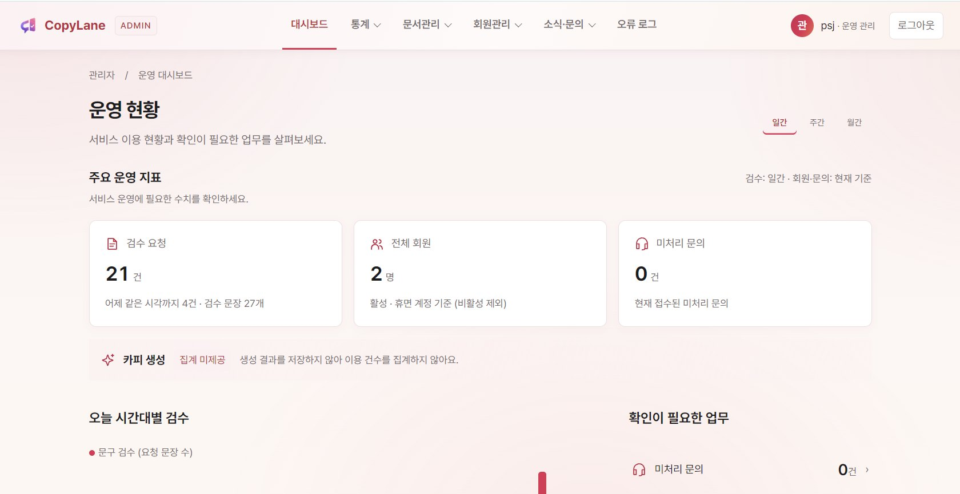
그림 7. 관리자 대시보드 — 운영 현황(검수 요청 · 전체 회원 · 미처리 문의) · 카피 생성 「집계 미제공」 (2026-10-22 · 개발 PC DB 복제본 · 기준 커밋 뒤 관리자 화면 수정본 — 화면의 수는 운영 수치가 아님 · 이전 최종판 그림 15)
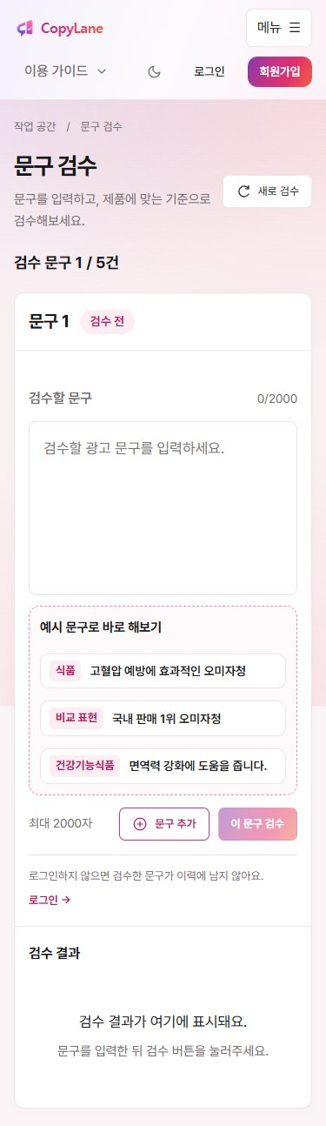
그림 8. 모바일 폭(375)의 문구 검수 — 가로 스크롤 없음 (이전 최종판 · 2026-10-22 ksr 6fec0bc 서버에서 다시 찍은 화면 · 개발 PC · 에디션 local 그림 21)

2. 시스템 아키텍처 연동 및 안정성 검증
브라우저 화면부터 화면 서버(BFF) · 판정 코어(LangGraph) · DB · 모델 · 외부 API 까지의 연동 상태를 진단했다(그림 9).
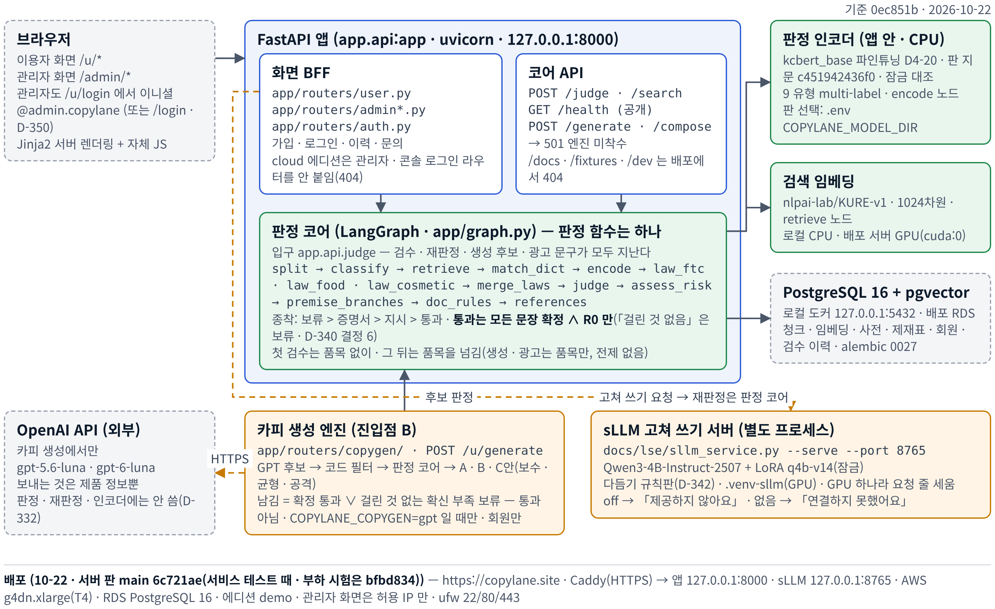
그림 9. 웹 애플리케이션 구성과 LLM · 모델 연동 지점 — 브라우저 → 화면 서버(BFF) → app.api.judge → 판정 그래프 · 판정 인코더(CPU) · KURE-v1 · 자체 sLLM(HTTP 127.0.0.1:8765) · OpenAI GPT(카피 생성만) (기준 0ec851b · 2026-10-22)
- 통합 연동성 (Full-Stack Data Flow): FastAPI 0.141.1 · Jinja2 서버 렌더링 · Python 3.11 — 화면 서버(app/routers/user.py · admin*.py · auth.py)가 받은 문구를 판정 코어의 입구 하나(app/api.py judge → app/graph.py 판정 그래프)로 넘기고, 결과(SentenceJudgment 계약)를 문장 카드로 그린다. 검수 · 고쳐 쓴 문구 재판정 · 카피 생성 후보 검사 · 광고 문구 검사가 모두 같은 판정 함수를 지난다. 첫 검수는 품목 없이 _core_judge(text) 로 판정하고, 고른 뒤 재판정 · 고쳐 쓰기 · 광고 생성에서 품목을 넘긴다. 생성 · 광고 경로는 품목(+인정 여부)만 넘기고 전제는 넘기지 않는다 — 그래프는 인정 여부 칸을 읽지 않는다(원장 10-22(A) ④ · (건기식, 식품) 19 행 확정 0 vs 18).
- 에이전트 협업 및 오케스트레이션: 판정 그래프 노드 순서 split → classify → retrieve → match_dict → encode → 법별 노드(law_ftc · law_food · law_cosmetic) → merge_laws → judge → assess_risk → premise_branches → doc_rules → references. 종착은 보류 > 증명서 > 지시 > 통과 우선순위. 통과는 모든 문장이 확정 ∧ R0 일 때만이며 「걸린 것 없음」은 보류다(D-340 결정 6). 사용자가 고른 품목 · 조건 질문의 답이 상태로 이어져 재판정 · 고쳐 쓰기에 넘어간다.
- 모델 연동 지점: 판정 인코더(KC-BERT D4-20 · CPU · encode 노드) · 검색 임베딩(KURE-v1 · retrieve 노드) · 자체 sLLM(별도 프로세스 · HTTP) · OpenAI GPT(카피 생성 경로만). 인코더 판은 models.lock.json 의 채택 · 되돌림 판만 올린다. 배포 서버에서 GPU 를 쓰는 것은 KURE-v1 임베딩(cuda:0)과 자체 sLLM 이다.
- 데이터: PostgreSQL 16 + pgvector — 마이그레이션 head 0027 · 청크 6,686 · 사전 · 제재표 · 회원 · 검수 이력.
- 배포: AWS g4dn.xlarge(Tesla T4) + RDS(PostgreSQL 16 + pgvector) · Caddy · 배포 스크립트는 main 커밋만 받는다(서버 판 main 6c721ae(10-22 서비스 테스트 때 · 부하 시험은 bfbd834)). 도메인 copylane.site · HTTPS(Let's Encrypt) · http→https · 에디션 demo · 관리자 화면은 허용 IP 만 · /docs · /redoc · /openapi.json · /fixtures · /dev 는 404 · .env 600 · ufw 22/80/443 · 8000/8765/2019 는 127.0.0.1.
- 부하 · 배포 시험: 10-22 성능시험(성능시험_1022_0148 · bfbd834 · g4dn.xlarge T4 · 워커 1 · 합격선 없는 보고) — 외부 PC → 도메인 판정 API 동시 1 p50 0.60 / p95 0.69초 · 동시 10 p50 3.12 / p95 5.04초 · 서버 안 동시 30 p50 9.06 / p95 10.86초 · 처리량 최대 초당 3.26건 · 실패 0 · sLLM 직접 동시 1 p50 4.01초. 10-22 배포 API 시험 84항목 — 통과 80 · 실패 2(FLW-01 시험 코드 오탐 · SEC-02 허용 IP 안에서 실행) · 건너뜀 2(관리자 · 수동) · 서비스 기능 장애 0.
연동 | 어디서 부르나 | 끄는 법 · 없을 때
판정 인코더 | 판정 그래프 encode 노드 | COPYLANE_MODEL_DIR 로 판 선택(launcher.py setting · 메뉴 54) · 비우면 인코더 없이 판정(카피 생성은 막힘)
검색 임베딩 | retrieve 노드 · POST /search | 허용 목록은 KURE-v1 하나 · 캐시가 없으면 어휘 검색만
카피 생성 GPT | POST /u/generate → app/routers/copygen/ | COPYLANE_COPYGEN=gpt 일 때만 · 스위치 · 키 · 인코더 중 하나라도 없으면 「준비 안 됨」 까닭 표시
자체 sLLM | POST /u/review/rewrite → sllm_client → 127.0.0.1:8765/rewrite | COPYLANE_SLLM_URL=off 면 기능 끔 · 서버가 없으면 「연결하지 못했어요 — 후보를 만들지 않았어요」
- 실행 방법(로컬): python launcher.py serve(메뉴 27 · 127.0.0.1:8000 · 밖으로 열려면 --host 와 --allow-remote 명시) · 고쳐 쓰기는 GPU 기기의 .venv-sllm 에서 python docs/lse/sllm_service.py --serve --port 8765 · 새 기기는 onboard(메뉴 2) · 설정은 setting(메뉴 54) · API 키는 setkey(메뉴 6). data/** 는 저장소에 없어 실제 판정 · 검색 · 카피 생성은 DB 파생물과 models/ 인코더가 있어야 돈다.
- 접속 · 관리자 로그인: 사용자 /u/(검수는 로그인 없이 · 카피 생성 · 이력은 회원). 관리자는 /u/login 에서 이니셜@admin.copylane 꼴로 로그인(또는 /login) → /admin/ — 시도 제한이 관리자 분기 앞(D-350). 콘솔 계정은 가입 화면 없이 launcher.py admin-add <이니셜>(메뉴 35 · 비밀번호는 getpass)로 만든다. 에디션 cloud 에는 관리자 라우트가 없고(404 · D-213), 배포 서버(demo)는 허용 IP 에서만 관리자 화면이 열린다.

3. 보안 정보 및 코드 관리 평가
- API Key 및 환경 변수 관리: OpenAI 키 · 세션 서명 키 · DB 주소는 .env 에만 두고 저장소에 올리지 않는다. 키는 런처 메뉴(launcher.py setkey)로 넣어 값이 화면 · 셸 기록에 남지 않는다. 커밋 훅(pre-commit · gitleaks)이 비밀값을 막고, 배포 서버 전용 값은 저장소 밖 ~/.copylane-deploy 에 둔다. 키 현황은 메뉴 5(값을 보이지 않음), 모델 판 · 생성 스위치는 .env 를 손으로 고치지 않고 launcher.py setting(메뉴 54 · D-333 결정 7)으로 바꾼다. CI 의 secrets.yml 이 주 1회 · PR 마다 이력 전체 gitleaks 를 돈다(D-188 — 하한선이지 점검표가 아님) · actions 는 커밋 SHA 로 고정(D-215).
- 하드코딩 방지 및 코드 품질: 설정 값은 app/settings.py 한 곳(Params)에서 읽고 다른 곳에 다시 적지 않는다(D-99). ruff 린트 · 포맷 · 게이트 시험(launcher.py check) 2,295 passed · 4 skipped · 전체 3,429 passed · 9 skipped · 6 xfailed · 실패 0(원장 10-22(A) ① · 회사 기기 · 로컬 실행). CI(gate.yml · windows · uv sync --frozen · 게이트 → 전체)는 같은 명령을 data/** 없이 돌려 데이터 의존 게이트 일부를 skip 하며, CI 쪽 수는 기록이 없다. check 는 게이트만 돌린다 — 관리자 화면 시험 5파일(test_admin_closed_screens · dbread · errors · ui · writes)은 게이트 밖이라 커밋 전 check 로는 걸리지 않는다.
- 인증 · 세션: 비밀번호 Argon2id(OWASP 권장 값) · 세션 쿠키 서명 · CSRF 토큰(관리자 쓰기 등 — 사용자 POST 다수, 곧 검수 · 답하기 · 고쳐 쓰기 · 카피 생성 · 광고 판정 · 로그아웃은 토큰을 대조하지 않고 SameSite=Lax 에 기댄다) · 로그인 시도 제한(계정 축 · 프로세스 메모리라 워커를 늘리면 따로 셈 · IP 축 없음 · 관리자 이메일 분기 앞에서도 · D-350) · 로그인은 없는 계정도 해시를 한 번 돌려 응답 시간으로 계정 존재를 흘리지 않는다. 가입은 기존 이메일을 알린다(409 「이미 가입된 이메일이에요」 · 의도된 예외 · 판정 대기).
- 전송 · 노출 방지: 모든 응답에 CSP(면제 4경로 /docs · /redoc · /openapi.json · /static/mockup.html 제외 · app/api.py _CSP_EXEMPT — 배포 서버는 /docs · /redoc · /openapi.json 을 404 로 닫음) · 보안 헤더 · 서버 기본 바인딩 127.0.0.1(밖으로 열려면 --allow-remote 명시) · sLLM 서버도 127.0.0.1 에만 연다 · 외부 트레이싱(LangSmith)이 켜져 있으면 판정 그래프를 만들지 않고 멈춘다(원문 외부 전송 방지).
- 외부로 나가는 데이터: 카피 생성 때 이용자가 적은 제품 정보만 OpenAI 로 보낸다. 인정 · 심사 문구 · 검수 문구 · 판정 결과는 보내지 않고, 화면이 「제품 정보가 OpenAI로 전송돼요」를 적는다. 탈락 문구 원문은 로그에 남기지 않는다.
- 재배포 불가 자료: 광고주 문구 · 재배포 제한 데이터(data/**)는 커밋하지 않으며, 커밋 훅(lse-no-restricted-ad-copy)이 docs/lse/ 의 공개 파일에 든 광고 문구를 막는다(범위 docs/lse/ 뿐 · 비공개 데이터가 없는 기기에서는 경고만 내고 건너뜀).
- 남은 위험(미조치 · 작업기록_1022): 요청 횟수 제한 없음(P2-11 — 공개 POST /judge · /search · 비회원 고쳐 쓰기 · 가입 · 로그인에 IP · 요청량 제한 없음) · 개인정보처리방침 미게시(P3-19) · 접속기록 1년 보관 표 없음(P1-8 — 감사 · 접속 기록은 지금 로그 줄뿐).
- 그 밖 한계(코드 확인): 문의 · 작업 문서의 expires_at 은 기록만 하고 지우는 작업이 없다(화면 「180일 뒤 지워져요」와 다름 · app_error_log 90일 파기만 있음) · 고정 응답 미리보기 3경로(/u/preview/* · /u/generate/preview/* · /u/compose/preview/*)는 배포에서 열려 있다(링크만 CSS 로 숨김 · 닫을지 판정 대기) · 공개 /health 가 층별 행 수를 낸다 · 오류 로그 DB 기록은 에디션별(auto 는 demo · onprem 만 켬 · cloud 는 on 이어도 끔 — settings.py error_log_enabled) · 회원별 GPT 호출 한도 없음.

4. 예외 처리 및 서비스 완성도 확인
평가 시나리오 | 장애 상황 및 감지 기준 | 복구 및 Fallback 전략 작동 결과
판정 엔진 연결 실패 | DB · 그래프 의존성이 없어 POST /judge 가 503 | 검수 화면이 「판정 엔진에 연결하지 못했어요. 입력한 문구는 유지돼요」를 그리고 문구를 보존
엔진 미착수 | POST /generate · /compose 가 501 | 가짜 200 을 내지 않고 501 과 사유 글자(「생성 엔진이 아직 없다 …」 · 「템플릿 엔진이 아직 없다 …」 · app/api.py) — 화면은 코어 /generate · /compose 를 부르지 않고 카피 생성은 화면 BFF 엔진으로 동작 · 검수 화면은 /judge 가 501 이면 「판정 엔진이 아직 붙지 않았어요. 입력한 문구는 유지돼요」
근거 부족 · 품목 모름 | 사전 · 근거가 모자라거나 전제가 갈림 | 확정하지 않고 보류하거나 사용자에게 유형 · 사실을 묻고 답으로 다시 판정(통과로 세지 않음)
sLLM 서버 장애 | 연결 실패 · 시간 초과(90초) · 깨진 응답 | 후보를 지어내지 않고 「고쳐 쓰기 서버(sLLM)에 연결하지 못했어요」 · 판정 결과는 그대로 (그림 10)
카피 생성 실패 | GPT 호출 실패 · 3라운드 안에 3개 미달 | 기준을 낮춰 채우지 않고 「탐색 실패 — 3개 중 N개를 찾았어요」 · 응답 본문은 메시지에 싣지 않음
잘못된 요청 | 빈 문구 · 2,000자 초과 · 깨진 JSON · 잘못된 메서드 | 422 / 405 / 404 로 거절 — 10-19 배포 서버 30분 시험에서 앱 로그 error 0줄(작업기록_1019 · DB 오류 로그 아님) · 10-22 섞인 부하에서 오류 줄 0 · 5xx 0
POST 전용 경로 직접 열기 | /u/judge 등을 주소창에서 GET | 오류 원문 대신 입력 화면으로 되돌림(303) — 되돌림은 /u/judge · /u/review/rewrite · /u/compose/judge 셋뿐(_POST_ONLY). /u/review/answer · /u/generate/from-review 결과 화면에서 「모두 읽음」을 누르거나 스크립트 없이 테마를 바꾸면 405 원문이 뜰 수 있다(코드상 · 미실행)
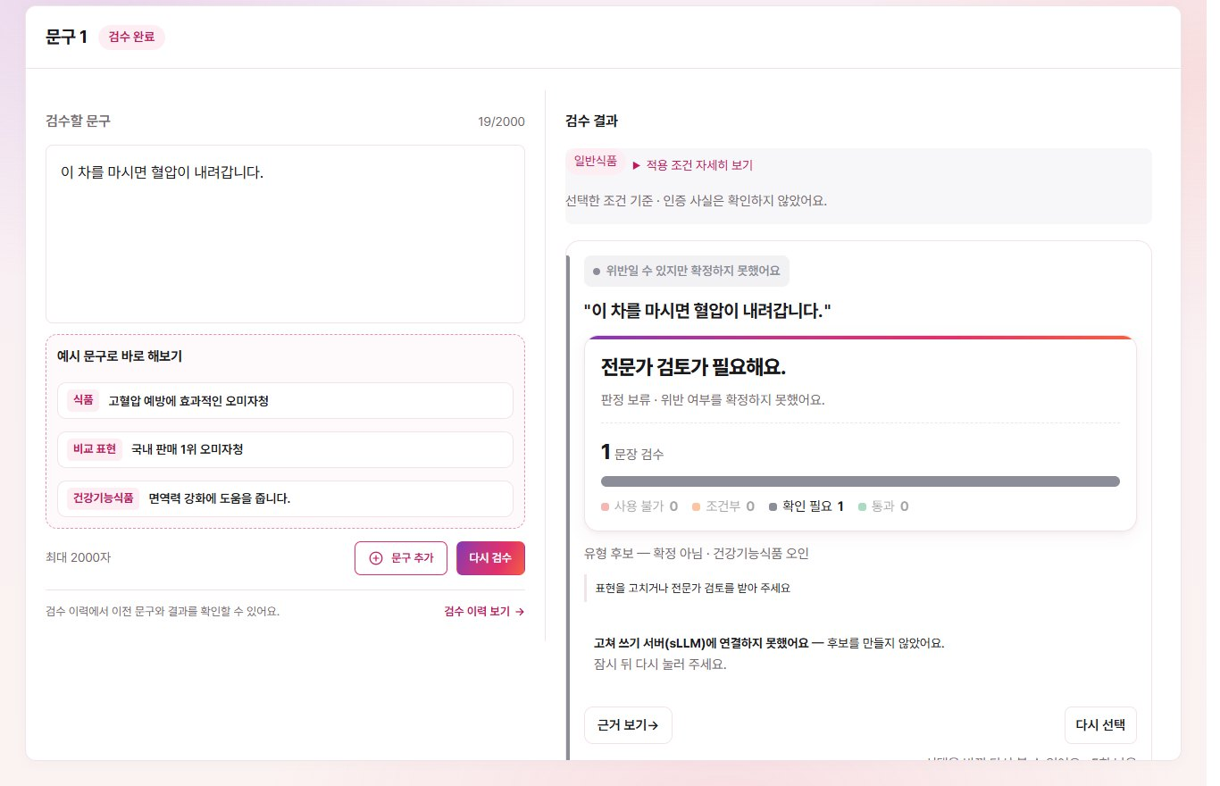
그림 10. sLLM 서버가 없을 때 고쳐 쓰기 — 후보를 지어내지 않고 「고쳐 쓰기 서버(sLLM)에 연결하지 못했어요 — 후보를 만들지 않았어요」 (이전 최종판 그림 8 · 2026-10-22 ksr 6fec0bc 서버에서 다시 찍은 화면(결정 번호 없는 판) · 개발 PC · 에디션 local · sLLM 서버 없음)

종합 판정: 12(서비스 테스트)에서 시험한 흐름 — 검수 · 품목 분기 · 이력 저장(F-03 ~ F-09) · sLLM 없음(E-01) · 관리자 주소 17개(F-15) · 카피 생성(F-12 · 서버 기록 · 부분)과 10-22 배포 API 시험 84항목(통과 80) — 은 Pass. 조건부 위반 답하기(U-051) · 증명서(U-049) · 검수 → 카피 생성 → AI 광고 생성 잇기(U-053 · 054) · AI 광고 생성 화면 · sLLM 이 살아 있을 때의 고쳐 쓰기 화면은 12 미시험이다(코드 확인 · 화면 관찰만 — 그림 2 · 5).
- 기술적 강점: 판정 함수가 하나라 생성 · 고쳐 쓴 문구도 같은 기준으로 다시 잰다 · 없는 기능은 가짜 성공 대신 501 / 503 과 사유를 보인다 · 외부 API 는 생성에만 쓰고 판정에는 쓰지 않는다.
- 한계점 및 향후 개선: 코어 POST /generate · /compose 와 템플릿 엔진 미착수 · 화면 흐름 자동 시험을 지금 화면으로 다시 잰 기록 없음 · 비밀번호 재설정 메일 미발송 · 관리자 일부 화면(기업 회원 · 승인 심사 · 심사 서류 · 매출 통계 · 약관 — 약관은 10-21 닫힘 · 유지 여부 팀장 확인 대기)은 「미구현」 안내 · 처리량은 워커 1개 기준 최대 초당 3.26건(10-22)이라 워커 확대 필요 — 시도 제한 · 생성 통계가 프로세스 메모리라 워커를 늘리기 전 공유 저장소로 옮겨야 한다 · AI 광고 편집기는 저장 · 공유 · 내려받기가 없어 새로 고치면 편집 내용이 사라진다 · 카피 생성에 일반상품 분기가 없고 화장품 「인증 예」는 「화장품」 전제로 판정(판정 대기) · 고쳐 쓰기 sLLM 에는 건기식 인정 여부가 넘어가지 않는다 · 보류 종류 안내 등 일부 화면 문안은 「문안 초안 — 승인 전」으로 나간다.

